Ausdauertraining und seine Wirkung auf Atmungs-, Herz-Kreislauf-System und Muskulatur

Ausdauertraining und Atmungssystem

Das Atmungssystem hat die bedarfsgerechte Sauerstoffversorgung des Organismus zu sichern. Hierzu gehören: die O₂-Aufnahme mit der Atemluft, die Diffusion des O₂ durch die Lungenalveolen in das kapillare Gefäßsystem, die O₂ Bindung an die Erythrozyten, der Transport des chemisch gebundenen und physikalisch gelösten Sauerstoffs mit dem Blut an die Orte des Bedarfs sowie die Abgabe des Sauerstoffs an das Gewebe.
Durch regelmäßig durchgeführtes Ausdauertraining kommt es zu funktionellen und z. T. auch morphologischen Veränderungen des Atmungssystems.
Training führt zu einer Optimierung der Atmungsregulation und damit zu einer Ökonomisierung der Atmung insgesamt.
Der Trainierte stellt sich bei Belastungsbeginn nicht nur quantitativ schneller auf die Erfordernisse der Körperarbeit ein, sondern steigert auch qualitativ das Atemminutenvolumen (AMV) (Luftmenge, die in einer Minute eingeatmet wird) mehr über eine Zunahme des Atemzugvolumens (die Menge Luft die mit einem Atemzug gewöhnlicher Tiefe aufgenommen wird) als über die Atemfrequenz (AF) (Anzahl der Atemzüge pro Minute): Dadurch wird zum einen die Totraumventilation (Totraum: Raum in den zuführenden Luftwegen - Nase, Kehlkopf, Luftröhre, Bronchien. Die Luft, die nach dem Ausatmen in diesem Raum verbleibt, gelangt beim nächsten Atemzug wieder in die Lunge, wird also nicht gegen "frische" Luft ausgetauscht.) zu Gunsten einer effizienteren alveolären Frischluftventilation reduziert, zum anderen werden die energetischen Kosten über die geringere Atemfrequenz bei vergleichbarer Leistung gesenkt - die Zunahme des AMV über die AF ist unökonomisch, weil der Eigenbedarf der Atemmuskulatur an Sauerstoff stark ansteigt. Das Atemminutenvolumen und das Atemäquivalent (Atemäquivalent = Quotient aus ventilierter Luft/min und Sauerstoffaufnahme/min ⇒ AÄ = AMV : O₂-Aufnahme) - es gilt als Indikator für die Atemökonomie - verringern sich durch Training signifikant im Bereich mittlerer und submaximaler Belastungsstufen. Der ausdauertrainierte Leistungssportler (mit einer Sauerstoffaufnahme von 5-6 l/min) kann bei einer Sauerstoffaufnahme von 3l/min - sie entspricht dem Maximum des Untrainierten ein Atemäquivalent von etwa 25 aufweisen; der Untrainierte ist bei dieser Leistung bei einem Atemäquivalent von 30-40 angelangt (Hollmann/Hettinger 1980, 379). Nach körperlicher Belastung kommt es beim Ausdauertrainierten zu einer schnelleren Normalisierung der Atmung im Hinblick auf das Erreichen des Ruheausgangswertes; dabei erfolgt der Rückgang bei jüngeren Sportlern schneller als bei älteren (Holzmann 1972, 68).
Da es vor allem zum Zeitpunkt der Pubertät zu einer beträchtlichen Massenzunahme und Vergrößerung der Alveolaroberfläche der Lunge kommt - das Volumen des Lungenparenchyms nimmt zwischen dem 12. und 16. Lebensjahr um fast 50% zu (Demeter 1981, 118) - kann ein Ausdauertraining in diesem Zeitraum zur Ausbildung einer Leistungslunge mit parallel dazu gesteigertem Brustkorbwachstum führen (vgl. auch Mellerowicz/Meller 1972, 17).
Des Weiteren bewirkt Ausdauertraining eine Hypertrophie der Atemmuskulatur: Betroffen sind vor allem die äußeren Zwischenrippenmuskeln, die für die Brustatmung verantwortlich sind, und das Zwerchfell, das den Motor der Bauchatmung darstellt. Diese hypertrophierte Atemmuskulatur kann die erforderlichen Atembewegungen nicht nur ökonomischer, sondern auch vertiefter ausführen.
Zusammenfassend lässt sich feststellen, dass der Trainierte durch seine verbesserte Umstellungsfähigkeit auf Belastung, seine ökonomischere Atmung und seine größeren Atmungsreserven zu einer insgesamt höheren Leistung des Atmungssystems befähigt wird und dadurch Engpässe in der Sauerstoffversorgung in wesentlich wirksamer Weise begegnen kann als der Untrainierte.

Trainingswirkungen auf das Herz

Der Herzmuskel ist im Gegensatz zum Skelettmuskel ununterbrochen tätig. Zur Aufrechterhaltung der Kontraktionsarbeit ist er deshalb fast ausschließlich auf die ökonomische aerobe Energiegewinnung angewiesen. Sichtbarer Ausdruck der Spezialisierung der Herzmuskelzelle auf diese Art der Energieerzeugung ist ihr außerordentlicher Reichtum an Mitochondrien - beim Herzmuskel betragen die Mitochondrien bis zu 30 % des Gesamtzellvolumens, beim Skelettmuskel je nach Ausdauer-Trainingszustand vergleichsweise nur 5-10% -sowie ihr für diesen Zweck spezifisch angelegtes Enzymmuster (Kleilke I977, 149). In Ruhe liefert die Oxydation von Fettsäuren bis zu 80 % der Energie Glukose und Laktat sind jeweils mit etwa 10 % am Energiestoffwechsel des. Herzens beteiligt (Bühlmann/Eroesch 1974, 47). Bei körperlicher Arbeit erhöht sich der Laktatanteil bei der Energiebereitstellung. Diese Tatsache ist nicht unbedeutend für die Beseitigung einer belastungsbedingten metabolischen Azidose: Je größer ein Herz ist, desto mehr Milchsäure kann es verstoffwechseln und desto mehr kann es damit indirekt die allgemeine Ermüdungsgrenze hinausschieben helfen.
Durch Ausdauertraining kommt es bei entsprechender Intensität und ausreichendem Umfang zur Ausbildung eines "Sportherzens" im Sinne einer Vergrößerung der Herzhöhlen (Dilatation) sowie zu einer Dickenzunahme (Hypertrophie) der Herzwände. Als adäquater Reiz für die Faserverdickung ist die mechanische Spannung anzusehen, die durch Kontraktion der einzelnen Muskelfasern während der Systole entwickelt wird und sich indirekt als Druckanstieg in den Herzhöhlen (verstärkte Herzdruckarbeit) messen lässt. Während Ausdauerbelastungen steigt der systolische Blutdruck an. Durch Herzfrequenzsteigerung und die Dauer der Belastung erfolgen diese Druckanstiege zudem schneller und häufiger. Das setzt entsprechend schnelle und häufige Spannungszunahmen der Herzmuskelfasern voraus. So wird verständlich, dass bei hoher Intensität (intensives Intervalltraining) über die auftretenden Blutdruckanstiege und die höheren Herzfrequenzen besonders starke Reize zur Faserverdickung ausgeübt werden. Diese während der Belastung im Ausdauertraining auftretende Spannungszunahme an den Muskelfasern stellt offensichtlich den Reiz zur Neubildung von Myofibrillen-Eiweiß dar.
Die verstärkte Muskelkontraktion, die mit Beginn der Belastung einsetzen, führen dazu, dass der venöse Rückstrom des Blutes zum Herzen und damit die Füllung der Herzkammer zunimmt. Durch die vermehrte Füllung (Volumenarbeit) kommt es zu einer verstärkten Dehnung der Herzwand, was bereits nach einigen Wochen regelmäßiges Training zur Erweiterung der Hohlräume führt: Dilatation.
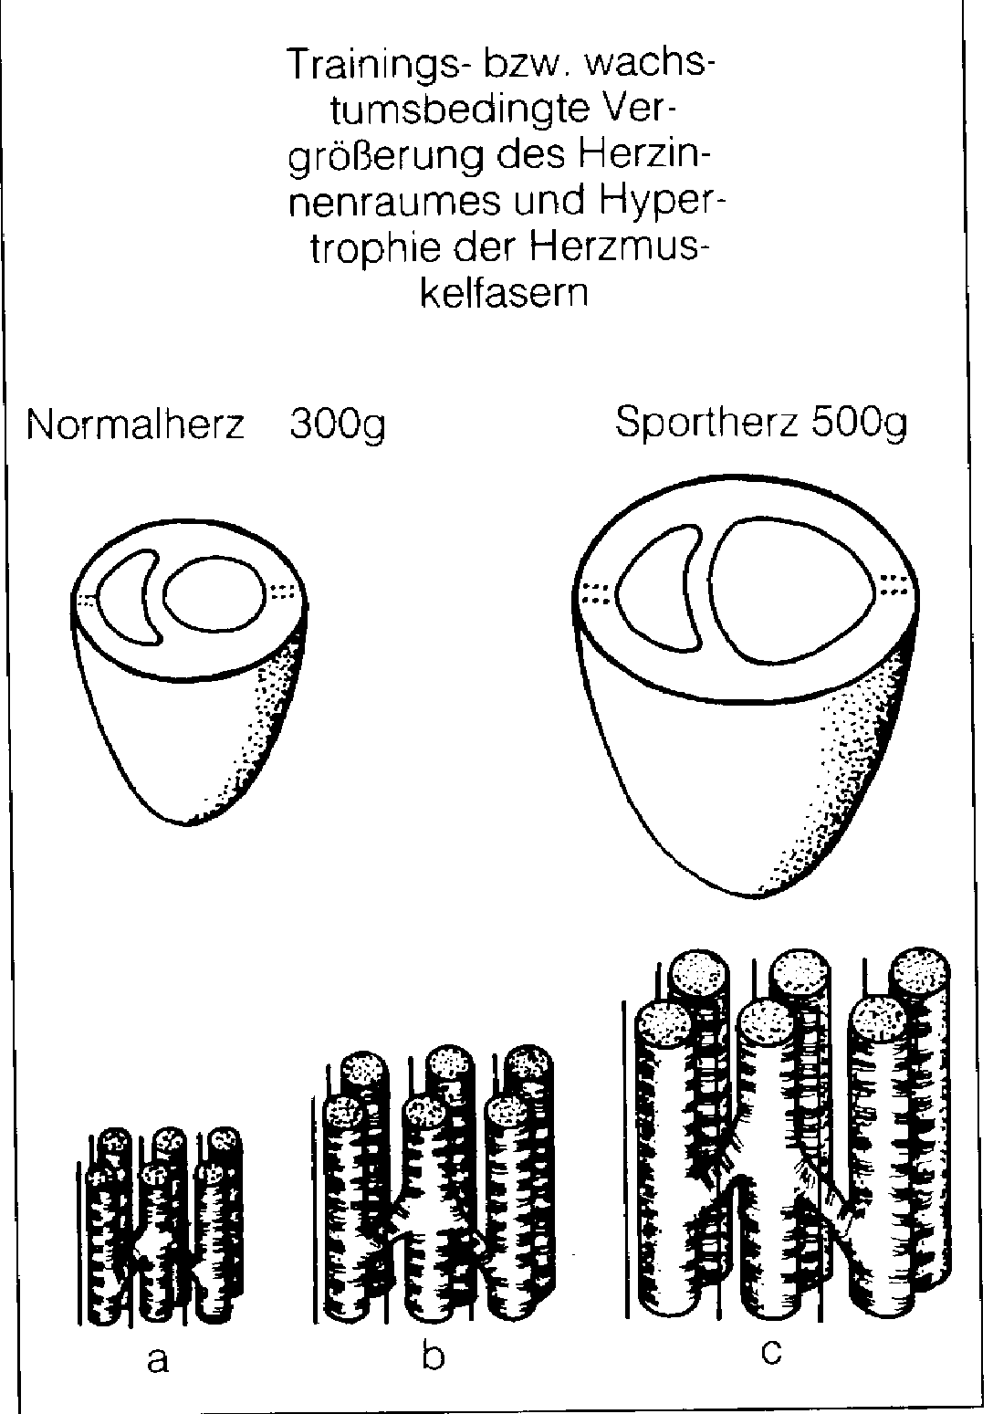
Abb.1: Schematische Darstellung von Herzmuskelfasern mit zugehöriger Kapillare im Laufe der Entwicklung bzw. im Verlauf eines Ausdauertrainings: a) Säuglingsherz, b) Erwachsenenherz, c) Sportherz

Die obige Abbildung zeigt, wie sich durch Ausdauertraining ein leistungsstarkes Herz entwickeln kann. Findet man bei Untrainierten Herzgewichte von 250 bis 300 g mit einem Volumen von etwa 600 bis 800 ml oder etwa 11-12 ml/kg Körpergewicht, so ergeben sich bei Ausdauertrainierten Werte von 350 bis 500 g bzw. 900 - 1300 ml oder etwa 14-17 ml/kg und mehr (vgl. Mellerowicz/Meller 1972, 16; Israel/ Weiber 1972, 55; Strauzenberg/Schwidmann 1976, 497).
In relativ kurzer Zeit (6 - 8 Wochen Ausdauertraining) lässt sich das Herzvolumen - und damit eng verbunden die Ausdauerleistungsfähigkeit - vergrößern. Parallel dazu kommt es zu der bereits erwähnten Rechtsverschiebung der anaeroben Schwelle als Ausdruck einer erhöhten aeroben Kapazität und verbesserten Ermüdungswiderstandsfähigkeit.
Die Größenzunahme des Herzens ist eine wesentliche Vorbedingung für die Vergrößerung des. Schlagvolumens (SV) und damit für die bei Ausdauerbelastungen erforderliche hohe Steigerung der Sauerstoffaufnahmefähigkeit. Nach Israel (in Strauzenberg/Schwidtmann 1976, 497) resultiert aus einer Volumenzunahme des Herzens um 100 ml eine Steigerung der maximalen Sauerstoffaufnahme von 200 ml und mehr.

Ein hohes Schlagvolumen ist die Grundlage für eine ökonomische Herzarbeit des Ausdauertrainierten im submaximalen Bereich und eine Vorbedingung für ein hohes Maximum der Transportleistung bei Höchstbelastungen.

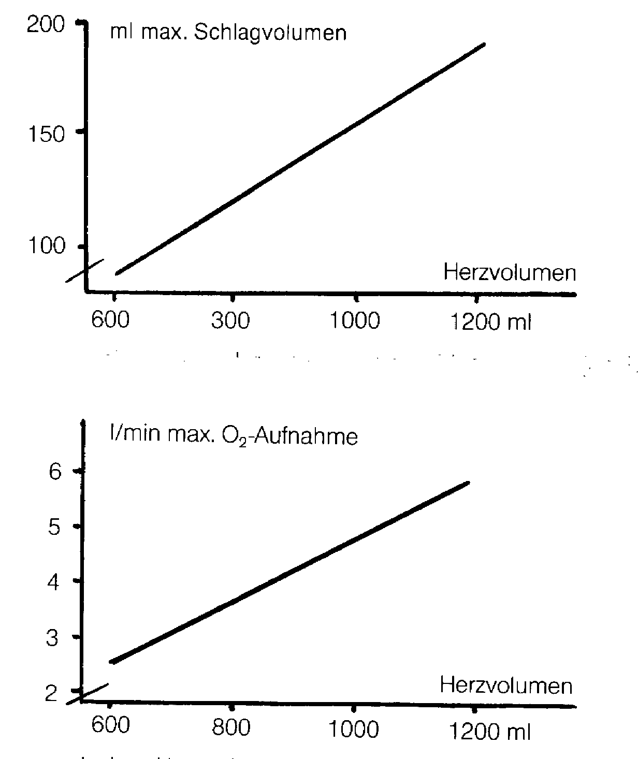Abb. oben: Beziehung zwischen Herzvolumen und max. Schlagvolumen
Abb. unten: Beziehung zwischen Herzvolumen und max. O₂-Aufnahme

In Ruhe hat der Ausdauertrainierte eine Herzfrequenz (HF) von etwa 40 Schlägen/min (der Untrainierte um 70) und ein Schlagvolumen von etwa 105 ml (der Untrainierte von 6070 ml). Bei Belastung vermag der Ausdauertrainierte die Herzfrequenz bis zum Fünffachen (der Untrainierte bis zum Dreifachen) zu steigern, wobei sich das Schlagvolumen auf mehr als das Doppelte erhöht und auch bei Frequenzen bis um 200 Schlage/min konstant bleibt (Strauzenberg/Schwidtmann 1976, 498). Als Folge der hohen Herzfrequenz und des. erhöhten Schlagvolumens ergibt sich beim trainierten Sportler eine erhebliche Steigerung des .Herzminutenvolumens (HMV) von etwa 4 - 5 l/min in Ruhe auf 30 - 40 l/min (beim Untrainierten um 20 I/min) bei Belastung und damit eine wesentliche Erhöhung der die Ausdauerleistung begrenzenden Sauerstoffaufnahmefähigkeit (s.. Mellerowicz/Meller 1976, 16).
Die Schlagfrequenz des Sportherzens sinkt mit zunehmender Herzgröße ab. Sie kann Ruhewerte bis zu 40 Schläge("Schongang" des Herzens) pro Minute erreichen. Dies hat Vorteile für die Durchblutung des Herzmuskels. Da sie im Wesentlichen nur in der Erschlaffungsphase (Diastole) stattfindet, bedeutet eine verlangsamte Schlagfolge eine verlängerte Diastole und damit eine längere Durchblutungszeit.

Welches sind die Uraschen für den "Schongang" des Herzens? Die Herzschlagfrequenz wird entsprechend dem Blutbedarf des Organismus vom vegetativen Nervensystem gesteuert. Die Regulierung dies Vorgangs geschieht durch das geordnete Zusammenspiel von Sympaticus und Parasympaticus. Training in Ausdauerform hat deutlich erkennbare Auswirkungen auf die Aktivität des vegetativen Nervensystems. In Ruhe wird der Aktivitätsgrad des Parasympaticus (Erholungsnerv) auf Kosten es Sympaticus (Aktivierungsnerv/Leistungsnerv) immer größer, es kommt zu einem Überwiegen des Vagotonus (Reaktionslage des dämpfenden Nervus vagus) in der Ruhephase. Mit letzterem ist eine Verkürzung der Erholungs- und Resythesezeit verbunden.
Analog zur Atmung ist auch beim Herzen die Frequenzerhöhung unökonomischer als die Schlagvolumenerhöhung. Während der Leistung kann das Sportherz zunächst mit einer erheblichen Zunahme seines Schlagvolumens den Blutmehrbedarf der tätigen Organe abdecken. Bei einem ausdauertrainierten Herzen kann das Schlagvolumen bis auf 150 - 200 ml (untrainiert: 100 - 130 ml) ansteigen. Erst wenn diese Reserve fast ausgeschöpft ist, steigert das Herz stärker seine Schlagfrequenz, um seine Förderleistung zu erhöhen.

Ausdauertraining und Blut

Bei einem Ausdauertraining ausreichender Dauer und Intensität kommt es langfristig zu einer Vergrößerung des Blutvolumens um 1 - 2 Liter und entsprechend damit der Erythrozyten (rote Blutkörperchen) und des Hämoglobins (Farbstoff der roten Blutkörperchen; der Hämatanteil ist für die Sauerstoffbindung zuständig Die Blutmenge und das gesamte damit zur Verfügung stehende Hämoglobin korrelieren dabei eng mit der Kapazität der metabolischen Prozesse (ausgedrückt durch die maximale Sauerstoffaufnahme). Ein Leistungszuwachs im Verlauf eines Ausdauertrainings lässt sich somit auch am Anstieg des Blutvolumens verfolgen. Die Zunahme des Blutvolumens ist dabei vorrangig durch eine Erhöhung des Plasmavolumens bedingt:
Bei einer 25-prozentigen Zunahme des Blutvolumens ist das Plasmavolumen zu 2 Dritteln und das Erythrozytenvolumen zu 1 Drittel beteiligt!
Durch die absolute Zunahme an Erythrozyten und Hämoglobin erhöht sich die Sauerstofftransportkapazität des Blutes
Durch die relative Abnahme des Erythrozytenanteils - der Hämatokrit sinkt von 45 auf 42 Vol.-/% - erniedrigt sich die Viskosität des Blutes: Das Herz kann die durch die verringerte Druckarbeit eingesparte Energie für ein erhöhtes Herzminutenvolumen verwenden.
Das größere Plasmavolumen kann vom Organismus als Wasserreserve bei der Wärmeregulation herangezogen werden.
Durch die Vermehrung des Blutvolumens nimmt auch die Pufferkapazität des Blutes zu, da sich die Absolutmenge der im Blut befindlichen Puffersysteme erhöht.
Beim Ausdauertrainierten steigen im Blut die Konzentrationen an Kalzium- und Kaliumionen an, was für den normalen Ablauf der Muskelkontraktionen bei längerdauernder Belastung und für die Funktionstüchtigkeit des Nervensystems von Bedeutung ist.
Regelmäßiges Training führt darüber hinaus auch zu einer besseren Blutverteilung im Organismus: Der Trainierte ist in der Lage, schneller eine optimale, belastungsadäquate Umverteilung seines Blutvolumens herbeizuführen als der Untrainierte.
Schließlich ist der Trainierte auf Grund der verbesserten funktionellen Gesamtsituation vermehrt in der Lage, den an die roten Blutkörperchen gebundene Sauerstoff effektiver auszuschöpfen (vergrößerte arteriovenöse Differenz!).

Ausdauertraining und Blutdruck

Beim Trainierten finden wir in Ruhe eine Verminderung des Herzminutenvolumens. Der damit verbundene Abfall des Blutdrucks kann durch eine Engstellung und damit verbundene Widerstandserhöhung in der Kreislaufperipherie (Arteriolen) nur teilweise aufgefangen werden. Daher haben Trainierte im Allgemeinen ei-nen erniedrigten {systolischen) Ruheblutdruck. Gesichert ist die Abnahme des systolischen Blutdrucks um 10-20mmHg durch Ausdauertraining (Rost, 1991). Hochtrainierte Ausdauersportler fühlen sich bei einem systolischen Druck von 100 mmHg oder auch darunter wohl und leistungsfähig. (normaler systolischer Druck beim Erwachsenen : ca. 120 mmHg). In Bezug auf das Lebensalter ist der systolische Ruheblutdruck bei Trainierenden im Durchschnitt um 10 mmHg niedriger als der von gleichaltrigen Untrainierten.

Jede Druckentlastung im Kreislauf bedeutet für das Herz eine Reduzierung seiner Arbeit. Wenn Blutdruck und Herzschlag und Herzschlagvolumen abnehmen reduziert sich auch die Herzarbeit. Es hat sich gezeigt, dass Dauerleister etwa nur die Hälfte der Herzarbeit der Durchschnittsbevölkerung haben.
Unter Belastung steigt das Minutenvolumen an und auch die Arteriolenverengung im Bereich, der nicht zu den arbeitenden Organen gehört. So kommt es zu einem vor allem systolischen Blutdruckanstieg in Abhängigkeit vom Grad der Leistung. Für gleiche Arbeit benötigt der Trainierte vergleichsweise geringere Druckwerte. Da das maximale Minutenvolumen beim Trainierten deutlich höhere Werte erreichen kann als beim Untrainierten, liegen auch die maximalen (systolischen) Blutdruckwerte höher als beim Untrainierten. Daraus ergibt sich eine größere Blutdruckreserve.
Der systolische Blutdruck fällt - zusammen mit der Herzschlagfrequenz (»Erholungspuls«) und dem Minutenvolumen - beim Trainierten viel schneller wieder zur Norm ab und sollte je nach Dauer und Intensität der vorausgegangenen Leistung innerhalb von 3-10 Minuten wieder die Ausgangswerte erreicht haben.

Ausdauertraining und Kapillarisierung

Die Energiebereitstellung bzw. Umwandlung in der Muskelzelle ist abhängig vom Sauerstoff- und Substrattransport zum Muskel und vom Abtransport der Stoffwechselschlacken über die Kapillaren. Eine wesentliche Größe für die metabolische (den Stoffwechsel betreffende) Leistungsfähigkeit des Muskels ist demnach die vermehrte Durchblutung durch die Vergrößerung der kapillaren Austauschflächen der Peripherie {vgl. Barclay 1975, 119). In der arbeitenden Muskulatur kommt es durch selektive Gefäßerweiterung bzw. Engstellung der nicht belasteten Region zu einer Umverteilung des Blutstromes, so dass gegenüber etwa 20 % in Ruhe bei Belastung etwa 80 % der Gesamtdurchströmung der arbeitenden Muskulatur zugute kommen (s. Strauzenberg/Schwidtmann 1976, 400; vgl. Treamarln l969, 44; Beyer/Köhler 1975, 75 u. a.). Die lokale Durchblutung nimmt auf etwa das 15- bis 20fache zu. Durch Training kann die Durchblutungsregulierung weiterhin verbessert werden.
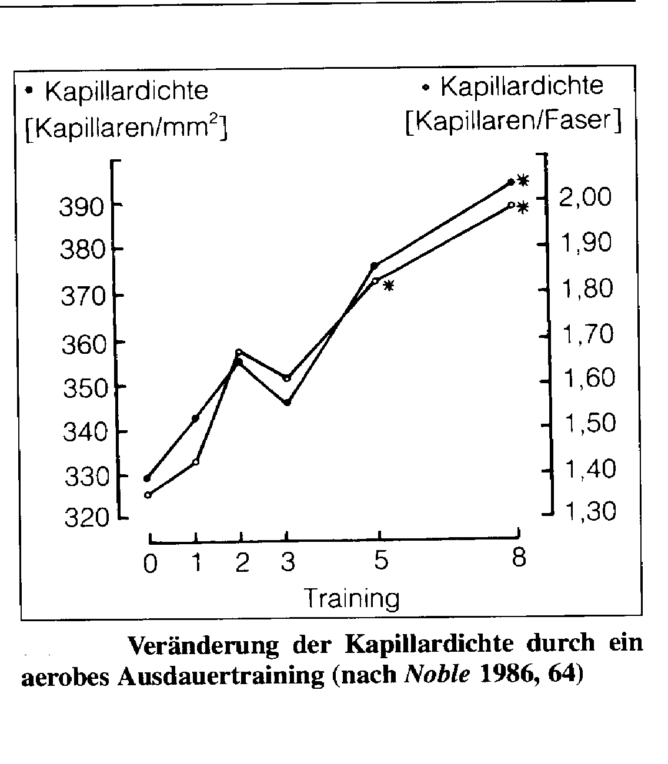Während in Ruhe nur 3-5 % der vorhandenen Kapillaren eröffnet sind, werden bei Ausdauerbelastungen sämtliche Kapillaren eröffnet und zusätzlich erweitert. Die Zahl der offenen Kapillaren steigt von 50/mm³ Muskulatur auf das 30- bis 50fache, also auf etwa 2400/mm³ an. Die gleichzeitige Kapillarerweiterung vergrößert die Gesamtoberfläche auf etwa das l00fache.
Dadurch ist gewährleistet, dass trotz der gewaltig angestiegenen Durchströmung und der auf das Doppelte beschleunigten Kreislaufzeit die Verweilzeit des Blutes in den Kapillaren normal bleibt und somit optimale Bedingungen für Sauerstoff- und Substrataustausch vorherrschen (nach Strauzenberg/Schwidtmann 1976, 499).
Verschiedene Untersuchungen zeigen nun, dass bei Ausdauertrainierten die Kapillardichte noch zusätzlich erhöht ist. So fand Schmidt (1978,14) eine Kapillarerhöhung pro zugeordneter Muskelfaser von 41,2 % beim Vergleich zwischen Normalpersonen und Ausdauertrainierten (vgl. auch Senger/Donath 1977, 392; Mellerowicz/Meller 1972, 4).
Wichtig ist jedoch, dass eine vermehrte Gefässneubildung vor allem dann eintritt, wenn über einen längeren Zeitraum - mindestens etwa 30 Minuten - mit konstant erhöhtem Blutdruck gelaufen wird. Beim Laufen kommt es bekanntlich zu einem sogenannten "Arbeitsbluthochdruck", wobei der systolische Druck bei etwa 160mmHg liegt. Durch den Dauerdruck, so nimmt man an, wird die Aussprossung neuer Haargefässe - man spricht von "Kapillarisierung" - ausgelöst und damit der Sauerstoffaustausch auf Grund vergrößerter Austauschfläche optimiert. Das bedeutet: Wird aus dem Kapillarblut - auf Grund einer vergrößerten Austauschfläche - mehr Sauerstoff entnommen so vergrößert sich die Differenz zwischen arteriellem und venösem Sauerstoffgehalt - die arteriovenöse O₂-Differenz nimmt zu.
Je besser die Grundlagenausdauer, desto besser die Kapillardichte und damit die Versorgung des Muskels!

Ausdauertraining und Energiespeicher

Durch Ausdauerbelastungen kommt es je nach Dauer und Intensität zu einer mehr oder weniger ausgeprägten Entleerung der Energiespeicher. Bei regelmäßigem Ausdauertraining kommt es durch die ständige Entleerung und nachfolgende Wiederauffüllung über die so genannte "Superkompensation" zu einer Vermehrung der Energiespeicher: Das Eingangsniveau kann letztlich zu einer mehr als 100-prozentigen Glykogenzunahme im Muskel und in der Leber führen. Beim Untrainierten betragen die Glykogenbestände 200 - 300 g in der Gesamtmuskulatur und 60 - 100 g in der Leber, beim Trainierten hingegen sind sie bis auf das Doppelte erhöht. Dabei dauert es nach vollständiger Glykogenentleerung nahezu 46 Stunden, bis das Eingangsniveau wieder erreicht wird.
Beim Ausdauertraining kommt es durch die sukzessive Entleerung und Wiederauffüllung im Laufe der Zeit zu einer Vermehrung der Energiespeicher. Das Eingangsniveau wird stets um einen geringen Betrag überschritten und es kann letztendlich zu einer mehr als 100-prozentigen Glykogenzunahme im Muskel und in der Leber kommen.
Neben erhöhten Glykogenspeichern werden aber auch die intrazellulären - also unmittelbar verfügbaren - Fettspeicher vermehrt.
Neben der Erhöhung der Engergiespeicher wird im ausdauertrainierten Muskel auch der Myoglobingehalt angehoben. Hollozy (1975, 155 f.) konnte beim Ausdauertrainierten einen Myoglobinanstieg um 80% feststellen. Myoglobin, das sich in höheren Konzentrationen in den ST-Fasern befindet, kann ebenfalls wie das Hämoglobin Sauerstoff reversibel anlagern und ist somit ein Sauerstoffspeicher verhältnismäßig kleiner Kapazität. Aus ihm steht in begrenztem Maße Sauerstoff für aerobe Prozesse zur Verfügung. Damit kann aber bei Arbeitsbeginn der noch mangelnde Sauerstofftransport über den Blutweg z. T. kompensiert und damit der Anteil der anaeroben Energiegewinnung verringert werden.

Ausdauertraining, zelluläre Enzymaktivität und Mitochondrien

Wie zahlreiche Untersuchungen zeigen, erhöht sich je nach Trainingsmodalitäten die Enzymaktivität Sarkoplasma - hier findet die anaerobe Energiegewinnung statt - oder in den Mitochondrien - sie sind Ort der aeroben Energiegewinnung - oder in beiden Bereichen.
Aerobes Training sichert einen hohen Anteil an oxidativen (aeroben) Enzymen und steigert deren Umsatzgeschwindigkeit durch eine beträchtliche Aktivitätszunahme. Dadurch wird die Energieversorgung verbessert und die Widerstandsfähigkeit gegen Ermüdung erhöht (vgl. Schmidbleicher/Haralambie 1981, 22f.).
Unter dem Einfluss eines aeroben Ausdauertrainings kommt es aber nicht nur zu einer Veränderung in der Zahl und der Aktivität der Enzyme, sondern auch - als Voraussetzung dafür - zu einer Zunahme und Vergrößerung der Mitochondrien selbst bzw. ihrer Oberfläche auf das Zwei- bis Dreifache. Die Mitochondrien befinden sich in der die Muskelfasern umgebenden Zellflüssigkeit. In ihnen entwickeln die aeroben Enzyme ihre Aktivität beim Umsatz energiereicher Nährstoffe. Die Mitochondrien werden deshalb auch als "Kraftwerke der Zelle", in unserem Fall der Muskelzelle bezeichnet. Parallel zur Vergrößerung der Zahl und der Oberfläche der Mitochondrien kommt es zu einer Vermehrung und Aktivitätszunahme der aeroben Enzyme und damit zu einer erhöhten energetischen "Durchsatzkapazität". Dies wiederum ist die Voraussetzung für eine rasche Eliminierung von Ermüdungsstoffen (z.B. Laktat), das bei der anaeroben Glykolyse entsteht. Bereits ein sechswöchiges aerobes Training genügt, um die mitochondriale Kapazität entscheidend zu verbessern (vgl. Howald 1989, 23).

